МІНІСТЕРСТВО ОСВІТИ ТА НАУКИ УКРАЇНИ
Одеський національний політехнічний університет
Інститут Комп’ютерних Систем
Кафедра Інформаційних Технологій

Протокол лабораторної роботи №5
з дисципліни Численные методы

Виконав студент групи
АД-181
Батура М.Ю.
Прийняв
Рудниченко Н.Д.

Одеса, 2020
Оглавление
Практическая часть 3
Порядок выполнения работы: 4
Вывод: 5

Практическая часть
Задание:
1. Дано трёхзначное натуральное число. Определить, какая из его цифр больше –– первая или последняя. Вывести соответствующее сообщение.
2. Даны три произвольных числа x, y, z. Вычислить и вывести на экран значение выражения округляя его до целого.
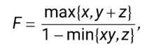
3. Точка на плоскости задаётся своими координатами (x,y). Определить, попадает ли эта точка в заштрихованную область D.
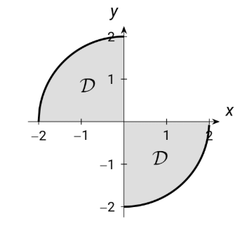
4. Сгенерировать при помощи модуля random случайное вещественное число x0 ∈ [−2;2] и вывести на экран значение функции y(x0), если
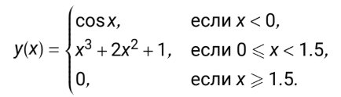
Ответ округлить до тысячных.
Порядок выполнения работы:
Task1:
num = input("Enter num: ")

if int(num[0]) > int(num[2]):
print("First numeral of the number is greater than the last")
else:
print("First numeral of the number is less than the last")
Task2:
x = input("Enter x: ")
y = input("Enter y: ")
z = input("Enter z: ")

max = 0
min = 0

if x > (y+z):
max = x
else:
max = y+z

if z > x*y:
min = z
else:
min = x*y

print("Function: "+round(max/(1-min)))
Task3:
x = input("Enter x coordinate of dot: ")
y = input("Enter y coordinate of dot: ")

if x >= -2 and x <= 0:
if y >= 0 and y <= 2:
print("The point is in the area.")
elif x >= 0 and x <= 2:
if y <= 0 and y >= -2:
print("The point is the area.")
else:
print("The point is't in the area.")
Task4:
import random
import math

num = random.uniform(-2, 2)

if num < 0:
print("Num = "+str(num)+"\t fun: "+str(math.cos(num)))
elif num >= 0 and num < 1.5:
print("Num = "+str(num)+"\t fun: "+str(num**3 + 2*num**2 +1))
else:
print(str(0))
Вывод:
В ходе лабораторной работы получены навыки работы с языком Python.

GitHub: https://github.com/bet9nz9/Python

